David Campos Morado - 183511
Ingenieria en Tecnologias de la Información
Prof: Servando Lopez Contreras

File path traversal, simple case
Programacion Wap

Objetivo del Laboratorio
El objetivo de esta práctica es identificar y explotar una vulnerabilidad de File Path Traversal (también conocida como Directory Traversal) en su caso más simple. Se busca manipular las rutas de acceso enviadas al servidor mediante secuencias de navegación como ../../../ para lograr evadir el directorio web y leer el archivo confidencial /etc/passwd del sistema operativo.

Marco Teórico

File Path Traversal
Es una vulnerabilidad web que permite a un atacante navegar por los directorios del servidor para acceder a recursos y archivos que no deberían ser públicos. Esto suele ocurrir cuando la aplicación web utiliza nombres de archivo enviados por el usuario para abrir o cargar un recurso sin aplicar mecanismos de validación.

Vectores y Riesgos
Si no existe mitigación, un atacante puede leer archivos sensibles, obtener credenciales de bases de datos, conocer la estructura interna del servidor, leer logs e identificar rutas para ataques de mayor impacto (como RCE o LFI). En sistemas Linux, los objetivos comunes incluyen /etc/passwd o /etc/shadow, mientras que en Windows se busca acceder a rutas como C:\Windows\system.ini.

Entorno de Laboratorio
- Herramienta: Burp Suite Community Edition (Proxy, HTTP History, Repeater).
- Objetivo: Laboratorio instanciado en PortSwigger - Web Security Academy.

Desarrollo de la Práctica (Procedimiento y Evidencias)
Paso 1: Análisis del entorno y objetivo
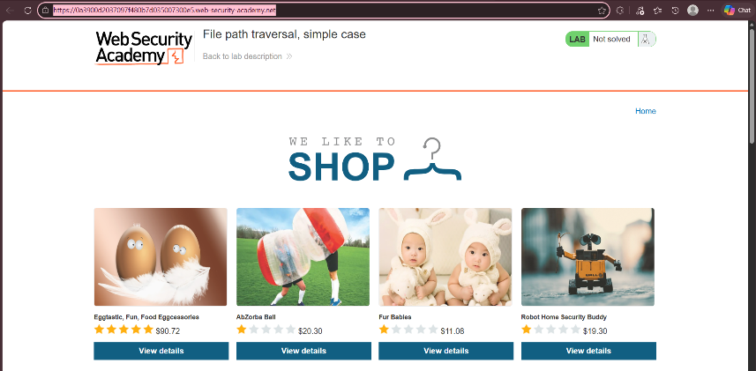
Se accedió al entorno proporcionado por Web Security Academy para el laboratorio "File path traversal, simple case". Al ingresar, se observó una tienda en línea funcional que carga imágenes de productos mediante peticiones HTTP.

Paso 2: Intercepción del tráfico
Se utilizó la pestaña "Proxy" y el "HTTP history" de Burp Suite para analizar el tráfico. Se identificaron las peticiones GET utilizadas para solicitar los recursos gráficos de los productos, en específico la petición que llama al parámetro filename=50.jpg. Esta petición se envió al módulo "Repeater" para poder manipular el parámetro de entrada y reenviar la petición.
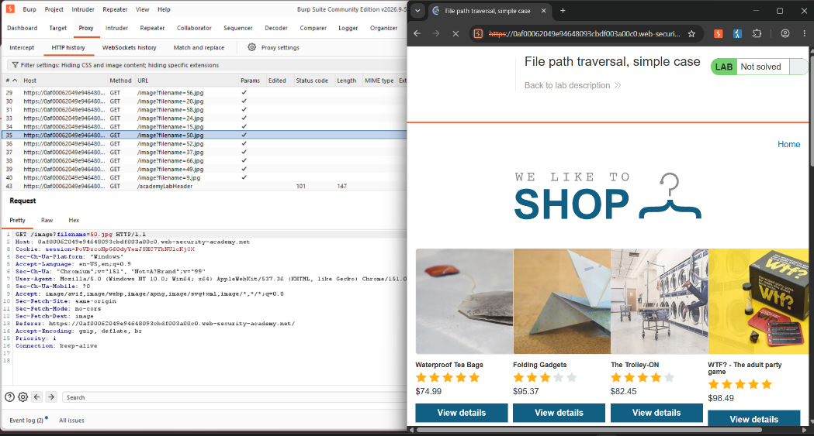

Paso 3: Análisis de la respuesta original y errores de sintaxis
Dentro del Repeater, se confirmó que la petición normal devuelve un estado "200 OK" junto con la renderización de la imagen solicitada. Durante el proceso de prueba, se inyectaron distintas rutas. En un intento con un error de tipeo (filename=/etrc/passwd), el servidor respondió con un error "400 Bad Request" y el mensaje "No such file", demostrando el comportamiento del servidor ante archivos inexistentes.

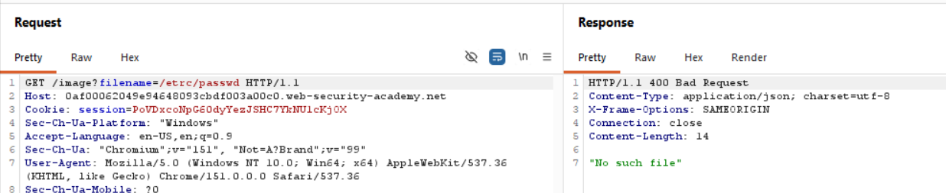

Paso 4: Explotación exitosa de la vulnerabilidad
Una vez comprendido el funcionamiento, se inyectó el payload malicioso sustituyendo el nombre de la imagen por la secuencia de retroceso de directorios ../../../etc/passwd en la petición GET. Adicionalmente, se probó inyectando una secuencia más larga (../../../../../etc/passwd) para asegurar el escape hasta el directorio raíz. En ambos casos, debido a la falta de validación del input del usuario, el servidor procesó la ruta manipulada.
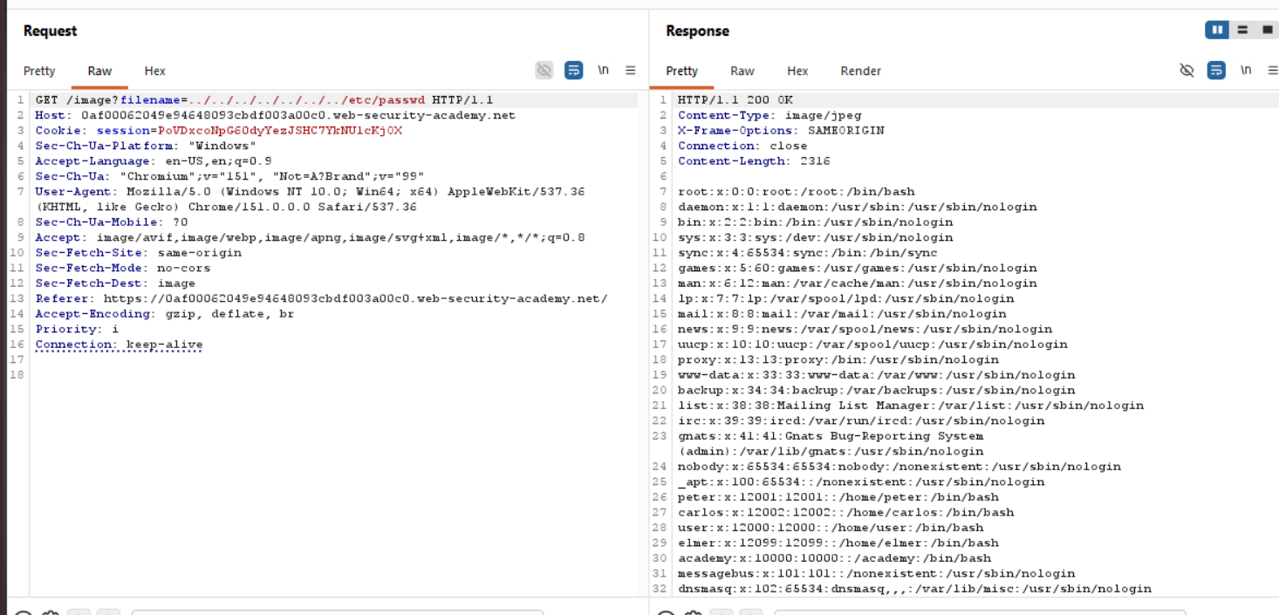

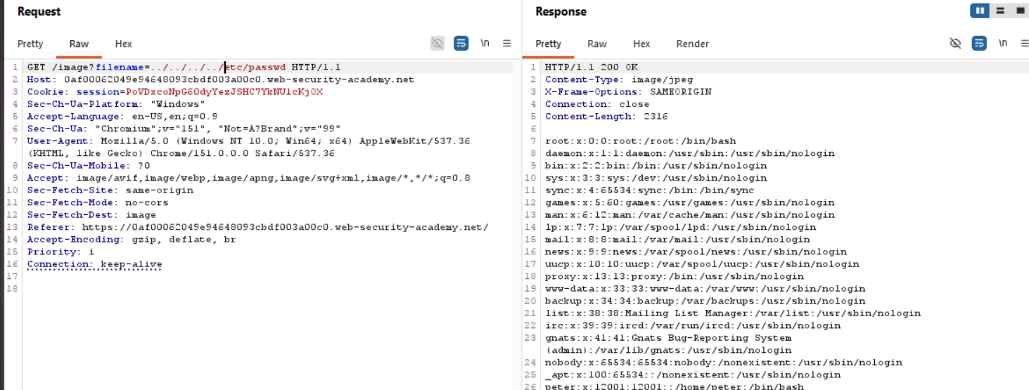

Paso 5: Confirmación de lectura de archivos sensibles Como respuesta a los payloads enviados, el servidor devolvió un código "200 OK" y expuso en texto plano el contenido del archivo interno /etc/passwd. En la respuesta HTTP se lograron observar los usuarios y servicios del sistema operativo, tales como root:x:0:0..., daemon, y bin, confirmando la brecha de confidencialidad. Al regresar a la vista del navegador, el laboratorio arrojó el mensaje emergente "Congratulations, you solved the lab!".

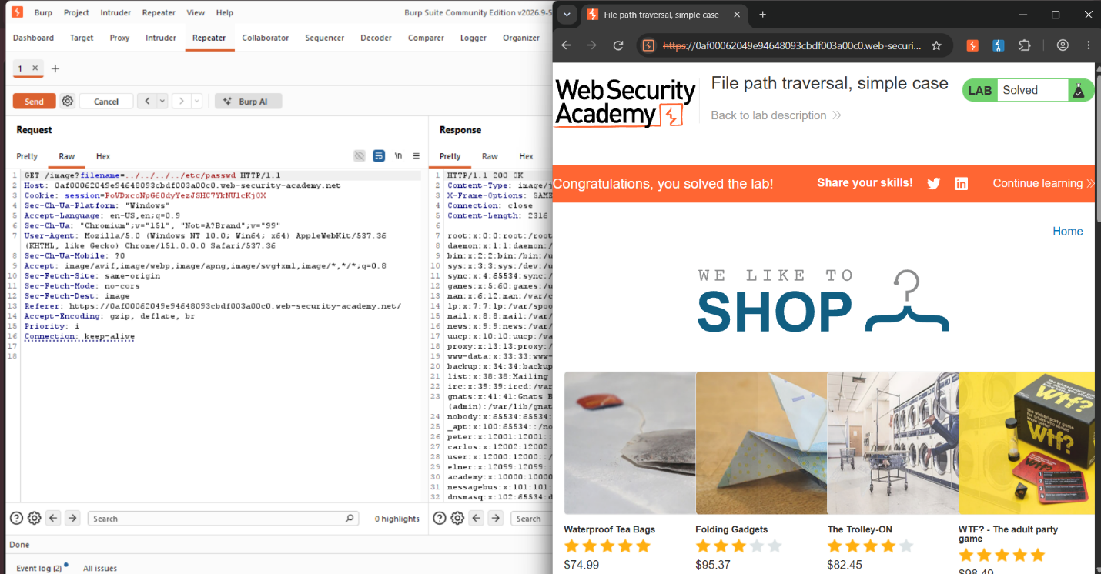 Conclusión
La resolución exitosa de esta actividad evidencia el peligro crítico de no validar las entradas de usuario, especialmente cuando interactúan directamente con el sistema de archivos del servidor. Al tratarse de un caso simple sin medidas de seguridad, bastó con utilizar secuencias básicas de directorio (../) para escalar desde la carpeta de la aplicación hasta la raíz del sistema operativo Linux y extraer información sensible. Para prevenir esto, las aplicaciones deben implementar mecanismos sólidos de validación como el uso de "listas blancas" (permitiendo solo nombres y extensiones de archivos legítimos) o usar APIs modernas que eviten referenciar archivos mediante entradas directas del usuario final.

